Москва – Калязин – Москва

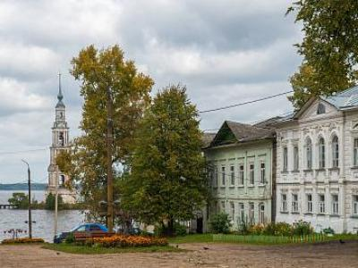
  Стоимость круиза: | от 14 193 руб
  Продолжительность: | 3 дней / 2 ночей
  Судно: | СЕРГЕЙ ДЯГИЛЕВ
  Даты заезда:
  Параметры круиза: | Гарантированные экскурсии на русском языке в каждом городе  Русская группа

Цена круиза на 1 человека

Нижняя палуба, Стандарт 4М (-17%, до 31.07.2023) | 14 193 руб
Нижняя палуба, Стандарт 4М | 17 100 руб
Главная палуба, Стандарт 2М (-17%, до 31.07.2023) | 15 770 руб
Главная палуба, Стандарт 2М | 19 000 руб
Средняя палуба, Стандарт 2М (-17%, до 31.07.2023) | 16 558 руб
Средняя палуба, Стандарт 2М | 19 950 руб
Средняя палуба, Люкс 2М+ (-17%, до 31.07.2023) | 22 078 руб
Средняя палуба, Люкс 2М+ | 26 600 руб
Шлюпочная палуба, Стандарт 1М (-17%, до 31.07.2023) | 21 289 руб
Шлюпочная палуба, Стандарт 1М | 25 650 руб
Шлюпочная палуба, Люкс 2М+ (-17%, до 31.07.2023) | 22 434 руб
Шлюпочная палуба, Люкс 2М+ | 27 030 руб

Особенности круиза

График скидок по акции "Раннее бронирование-2024":
- 01.07-31.07.2023 – скидка 18%
- 01.08-31.08.2023 – скидка 17%
- 01.09-30.09.2023 – скидка 16%
- 01.10-31.10.2023 – скидка 15%
- 01.11-30.11.2023 – скидка 14%
- 01.12-31.12.2023 – скидка 13%
- 01.01-31.01.2024 – скидка 12%
Одноместное размещение: доплата 50% за основное место в двухместных каютах.
Скидка пенсионерам: 10% (предоставляется при предъявлении пенсионного удостоверения).
Скидка сотрудникам силовых структур и членам их семей: 10% (предоставляется при предъявлении служебного удостоверения).
Скидка участникам ВОВ, блокадникам, многодетным семьям, инвалидам и сопровождающему лицу: 10% (предоставляется при предъявлении удостоверения).
Скидки детям до 15 лет: 15% для всех категорий кают на основные места; 50% при размещении на верхнем месте в четырёхместной каюте на Нижней палубе.
Скидки детям от 2 до 5 лет: 100% для всех категорий кают, размещение без места с оплатой питания.
Скидки взрослым: 30% при размещении на верхнем месте в четырёхместной каюте на Нижней палубе, 30% при размещении на допместах в каютах «Люкс 2М+».
Акция «Два плюс один!»: в каютах класса Люкс ребенок до 15 лет на дополнительном месте размещается бесплатно.
* Тарифные скидки не суммируются с обычными и акционными скидками.
В связи с погодными и навигационными условиями расписание круиза может быть изменено! Будьте внимательны, планируя ваше свободное время в порту стоянки!

Программа круиза

День 1 Отправление: 12:30. Страна: Россия
Москва

Регистрация и посадка на корабль. Отправление из Москвы в 12:30.
День 2 Прибытие: 08:30. Отправление: 21:00. Страна: Россия
Калязин / Дубна

08:30 - 12:30: стоянка в Калязине
Описание:
Калязин — слобода при Троицком (Макарьевском) монастыре, известная с XII в. и получившая имя владельца этих мест Ивана Каляги. Статус города обрела в XVIII в. Калязин был городом преуспевающих купцов и ремесленников, известный своими цветными изразцами и кружевами. В 40-х годах XX в. значительная часть города была затоплена при сооружении Угличского водохранилища. Символ нынешнего Калязина — изящная колокольня Никольского собора (1800 г.). Раньше собор находился на главной городской площади, а теперь лишь колокольня одиноко возвышается над гладью водохранилища и являет собой уникальное и трогательное зрелище.
Экскурсии:
Вариант 1:
Пешеходная экскурсия по Заречной части Калязина «Загадки затопленного города».
Вариант 2:
Пешеходная экскурсия по Заречной части Калязина «Кружевная песня Калязина».
17:30 - 21:00: стоянка в Дубне
Описание:
Наукоград Дубна, один из молодых городов России, находится на севере Московской области. Здесь располагается крупнейший центр России по исследованиям в области ядерной физики «Объединенный институт ядерных исследований». В Дубне создана особая экономическая зона, направлениями деятельности которой являются нанотехнологии, медицинские, информационные и ядерно-физические технологии. Это единственный российский населенный пункт, увековеченный в Периодической таблице элементов Д. И. Менделеева: «дубнием» называется открытый учеными города 105-й химический элемент. В Дубне находится второй по величине памятник Ленину в мире.
Экскурсии:
Пешеходная экскурсия по «старой» части города, построенной для проживания физиков-ядерщиков с посещением памятников Г. Н. Флерову, М. Г. Мещерякову, Б. М. Понтекорво, В. П. Джелепову, В. С. Высоцкому.
День 3 Прибытие: 13:00. Страна: Россия
Москва

Прибытие в Москву в 13:00. Сход с корабля.

Описание круиза

Маршрут: Москва – Калязин – Дубна – Москва

В стоимость круиза входит

- Размещение в каюте выбранной категории
- Трёхразовое сбалансированное питание в ресторане
- Доступ в интернет по Wi-Fi на борту (при наличии технической возможности)
- Экскурсии по маршруту, входящие в основной пакет
Оздоровительная программа:
- Фитнес-программы различной степени интенсивности, рассчитанные на любой уровень подготовки: утренняя зарядка, оздоровительная гимнастика, детская зарядка
- Фиточай (количество порций зависит от продолжительности рейса)
- Кислородный коктейль (количество порций зависит от продолжительности рейса)
- Спортивные тренажеры
Анимационная программа:
- Настольные и командные игры
- Интерактивные шоу-программы
- Тематические мастер-классы
- Танцевальные уроки
- Концерты и музыкальные вечера
- Творческие встречи
- Беседы и лекции
- Фильмы и мультфильмы
- Радиопередачи
- Детская анимация

Дополнительно оплачивается

- Проезд к месту начала и от места окончания круиза
- Дополнительные экскурсионные программы в городах по маршруту, а также в портах отправления и прибытия
- Сауна
- Медицинское обслуживание
- Прачечная
- Бар

СЕРГЕЙ ДЯГИЛЕВ  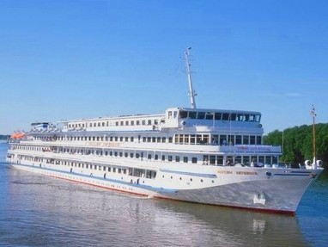 | Теплоход "СЕРГЕЙ ДЯГИЛЕВ"  Теплоход также носит название "СЕРГЕЙ РАХМАНИНОВ", используется для иностранных пассажиров.  Этот великолепный теплоход, построенный в 1984 году на верфях Германии (класс "река - море"), оборудован по последнему слову техники. Теплоход прошёл полную модернизацию в 2014 году и ориентирован на круизы для иностранных групп!  На этом роскошном судне есть все для увлекательного досуга и комфортного отдыха: уютный ресторан, бары с панорамным видом, солнечная палуба с местами для загара, сувенирный магазин, салон красоты. На борту имеется кабинет врача.  Технические характеристики:  Проект - 302  Год постройки - 1984  Год полной реновации - 2014  Длина - 129,1 м  Ширина - 16,7 м  Высота - 13,2 м  Осадка - 2,9 м  Мощность (3 двигателя) - 836 КВт  Скорость - 25 км/ч  Водоизмещение - 3852 тонны  Вольтаж - 220 В  Общее количество кают - 108:  Одноместные на Шлюпочной палубе - 8 кают  Люксы на Шлюпочной палубе - 18 кают  Двухместные на Средней палубе - 24 каюты  Люксы на Средней палубе - 18 кают  Двухместные на Главной палубе - 6 кают  Четырехместные на Нижней палубе - 4 каюты  Все каюты оснащены кондиционером, холодильником, телевизором, радио, душем и туалетом.  Продуманная развлекательная программа не даст заскучать ни взрослым, ни детям! Для любителей активного отдыха предусмотрены увлекательные экскурсии, турниры, фитнес программы. Для любителей повеселиться – дискотеки, шоу-программы, азартные соревнования. Для любителей спокойного отдыха – живая музыка, настольные игры, интеллектуальные викторины, йога и пилатес. Для детей – квесты, игры, турниры с призами, мастер-классы, детские дискотеки.  В программе дня:  - фитнес-занятия разной степени активности и специфики, рассчитанные на любой уровень подготовки;  - интерактивная детская зарядка;  - прикладные и художественные мастер-классы;  - танцевальные уроки;  - настольные и командные игры;  - увлекательные экскурсии;  - выступления музыкантов;  - вечерние шоу-программы.
Стандартная четырехместная каюта, Нижняя палуба  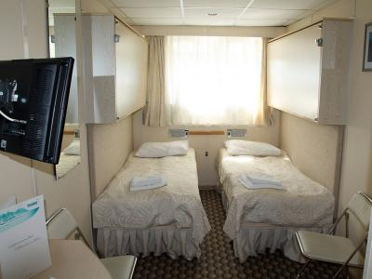 | К каютам данной категории относятся следующие номера кают: № 107-110.  Каюта со всеми удобствами рассчитана на четырех пассажиров.  В каюте два иллюминатора (нельзя отрыть), две двухярусные кровати, кондиционер, телевизор, сейф, внутренний телефон, душ, санузел, туалетные принадлежности, полотенца.
Одноместная каюта, шлюпочная палуба  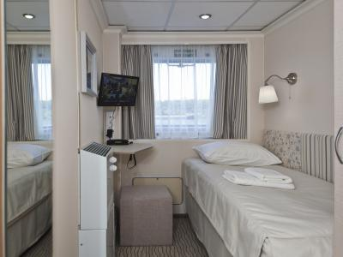 | К каютам данной категории относятся следующие номера кают: № 419-426.  Уютная каюта со всеми удобствами рассчитана на одного пассажира.  В каюте большое открывающееся обзорное окно, односпальная кровать, кондиционер, телевизор, сейф, внутренний телефон, душ, санузел, туалетные принадлежности, полотенца.
Люкс, шлюпочная палуба  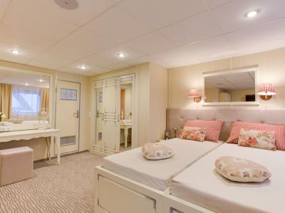 | К каютам данной категории относятся следующие номера кают: № 401-418.  Просторная каюта со всеми удобствами рассчитана на двух пассажиров (есть возможность размещения ребенка до 14 лет на дополнительном месте).  В каюте два больших открывающихся обзорных окна, двуспальная кровать (можно раздвинуть), диван, кондиционер, телевизор, сейф, внутренний телефон, холодильник, душ, санузел, фен, туалетные принадлежности, полотенца.
Люкс, средняя палуба  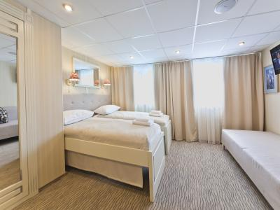 | К каютам данной категории относятся следующие номера кают: № 311-328.  Просторная каюта со всеми удобствами рассчитана на двух пассажиров (есть возможность размещения ребенка до 14 лет на дополнительном месте).  В каюте два больших открывающихся обзорных окна, двуспальная кровать (можно раздвинуть), диван, кондиционер, телевизор, сейф, внутренний телефон, холодильник, душ, санузел, фен, туалетные принадлежности, полотенца.
Стандартная двухместная каюта, средняя палуба  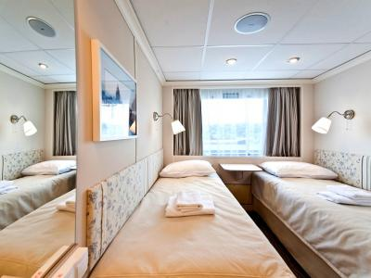 | К каютам данной категории относятся следующие номера кают: № 301-310, 329-342.  Уютная каюта со всеми удобствами рассчитана на двух пассажиров.  В каюте большое открывающееся обзорное окно, две односпальные кровати (нельзя сдвинуть), кондиционер, телевизор, сейф, внутренний телефон, душ, санузел, туалетные принадлежности, полотенца.
Стандартная двухместная каюта, главная палуба  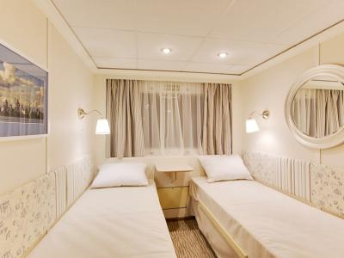 | К каютам данной категории относятся следующие номера кают: № 201-236.  Уютная каюта со всеми удобствами рассчитана на двух пассажиров.  В каюте большое открывающееся обзорное окно, две односпальные кровати (нельзя сдвинуть), кондиционер, телевизор, сейф, внутренний телефон, душ, санузел, туалетные принадлежности, полотенца.

